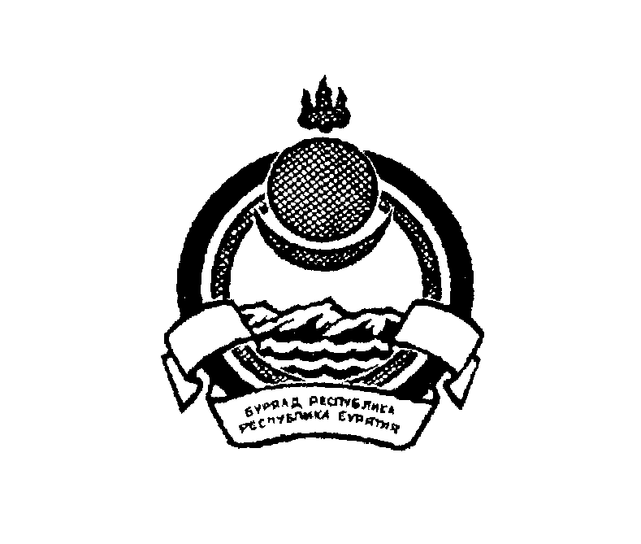

Республика Бурятия
Северо-Байкальский район

АДМИНИСТРАЦИЯ МУНИЦИПАЛЬНОГО
ОБРАЗОВАНИЯ СЕЛЬСКОГО ПОСЕЛЕНИЯ
«ВЕРХНЕЗАИМСКОЕ»

П О С Т А Н О В Л Е Н И Е

от 29.09.2021 г. № 26

Об удалении земельного участка

В соответствии с Федеральным Законом от 06.10.2003г. №131-ФЗ «Об общих принципах организации местного самоуправления в Российской Федерации», Федеральным Законом от 28.12.2013г. № 443-ФЗ «О Федеральной информационной системе и о внесении изменений в Федеральный закон «Об общих принципах организации местного самоуправления в Российской Федерации», постановлением Правительства РФ от 19.11.2014г. № 1221 «Об утверждении Правил присвоения, изменения и аннулирования адресов», постановляю:

- Удалить земельный участок с уникальным адресом объекта адресации в ГАР 2bc63260-7698-434b-89b2-92fe461938c6, кадастровый номер 03:17:030105:48, расположенный по адресу: «Российская Федерация, Республика Бурятия, муниципальный район Северо-Байкальский, сельское поселение Верхнезаимское, село Верхняя Заимка, улица Ангарская, дом 5А. Основание дублирующий объект.

Глава-руководитель администрации
МО СП «Верхнезаимское» А.П. Телешев

